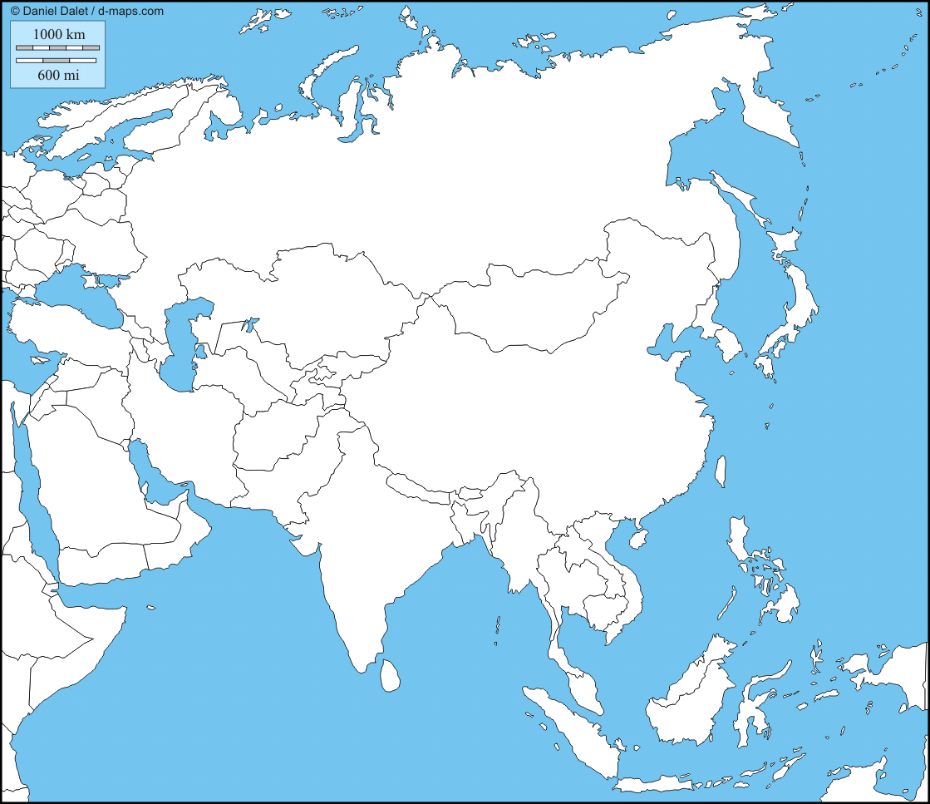
Turquie Philippines Liban Israël
Arabie Saoudite Yémen Oman Indonésie
Malaisie Thaïlande Vietnam Japon
Iran Irak Afghanistan Pakistan
Inde Bangladesh Népal Chine
Kazakhstan Russie Mongolie Corée du Nord
Corée du Sud

